**HƯỚNG DẪN SỬ DỤNG NỘI DUNG TÍCH HỢP PHẦN MỀM MỘT CỬA ĐIỆN TỬ VỚI PHẦN MỀM QUẢN LÝ VĂN BẢN VÀ HỒ SƠ CÔNG VIỆC**

1. **Quy trình xử lý đối với các Sở, ngành**



Nội dung thực hiện:

* Bước 1, Bước 2: Các bước tiếp nhận hồ sơ, chuyển về phòng ban chuyên môn của sở, trưởng phòng chuyên môn giao xử lý hồ sơ cho chuyên viên, chuyên viên cập nhật dự thảo kết quả trình trưởng phòng, trưởng phòng kiểm tra dự thảo kết quả và trình lãnh đạo cơ quan ký duyệt => Thực hiện trên hệ thống phần mềm Một cửa điện tử
* Bước 3: Lãnh đạo đơn vị nhận dự thảo kết quả tại nhắc việc: “Văn bản chờ ký duyệt từ một cửa” trên phần mềm Quản lý văn bản và Hồ sơ công việc

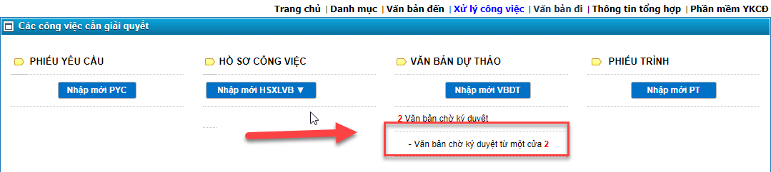

Việc xem thông tin hồ sơ trình ký, ký số kết quả thực hiện trên hệ thống phần mềm Quản lý văn bản và Hồ sơ công việc.

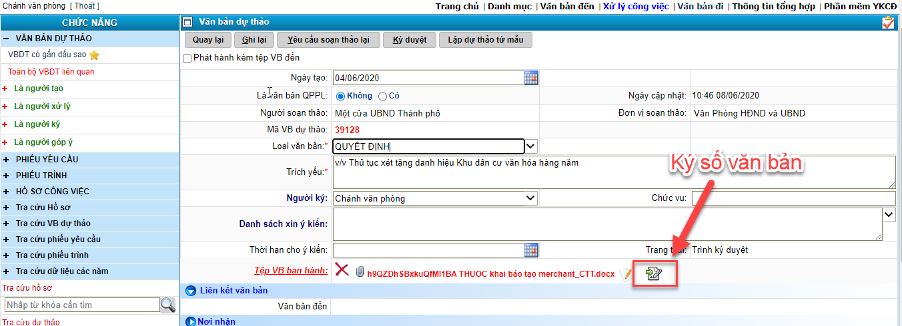

Sau khi ký duyệt kết quả đó sẽ chuyển cho Văn thư để phát hành văn bản

* Bước 4: Cán bộ văn thư tiến hành vào sổ văn bản, ký số văn bản, phát hành văn bản tại chức năng Văn bản đi/Văn bản chờ ban hành một cửa:

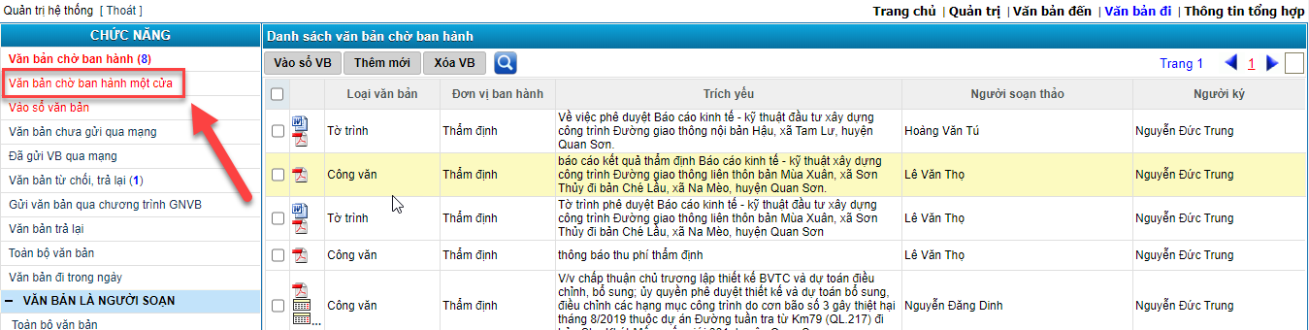

Tại bước 4 có 2 trường hợp:

+ TH1: Hồ sơ không liên thông (Thẩm quyền ký duyệt kết quả thuộc lãnh đạo Sở, ngành): Sau khi văn thư vào sổ văn bản, bấm nút Chuyển DVC thì kết quả hồ sơ đó sẽ được chuyển về bộ phận Một cửa của đơn vị trong trạng thái: Hồ sơ chờ trả kết quả.

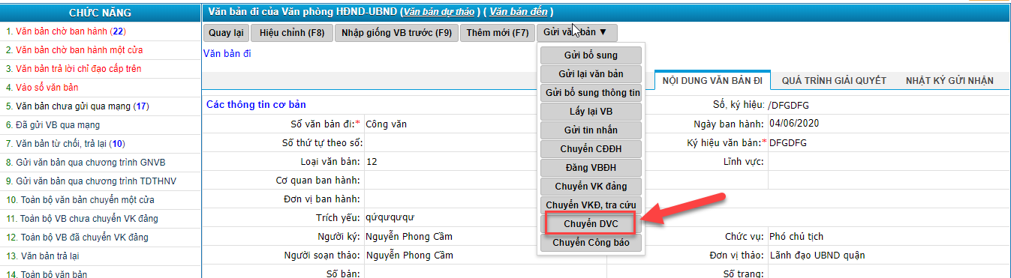

+ TH2: Hồ sơ liên thông UBND tỉnh: Sau khi cán bộ Văn thư phát hành văn bản, bấm nút Chuyển DVC thì kết quả giải quyết hồ sơ đó sẽ được chuyển liên thông lên UBND tỉnh



1. **Quy trình xử lý đối với cấp huyện**



Nội dung thực hiện:

* Bước 1, Bước 2: Các bước tiếp nhận hồ sơ, chuyển về phòng ban chuyên môn của sở, trưởng phòng chuyên môn giao xử lý hồ sơ cho chuyên viên, chuyên viên cập nhật dự thảo kết quả trình trưởng phòng, trưởng phòng kiểm tra dự thảo kết quả và trình lãnh đạo cơ quan ký duyệt => Thực hiện trên hệ thống phần mềm Một cửa điện tử
* Bước 3: Lãnh đạo đơn vị nhận dự thảo kết quả tại nhắc việc: “Văn bản chờ ký duyệt từ một cửa” trên phần mềm Quản lý văn bản và Hồ sơ công việc



Việc xem thông tin hồ sơ trình ký, ký số kết quả thực hiện trên hệ thống phần mềm Quản lý văn bản và Hồ sơ công việc.



Sau khi ký duyệt kết quả đó sẽ chuyển cho Văn thư để phát hành văn bản

* Bước 4: Cán bộ văn thư tiến hành vào sổ văn bản, ký số văn bản, phát hành văn bản tại chức năng Văn bản đi/Văn bản chờ ban hành một cửa:



Tại bước 4 có 2 trường hợp:

+ TH1: Hồ sơ không liên thông (Thẩm quyền ký duyệt kết quả thuộc lãnh đạo cấp huyện): Sau khi văn thư vào sổ văn bản, bấm nút Chuyển DVC thì kết quả hồ sơ đó sẽ được chuyển về bộ phận Một cửa của đơn vị trong trạng thái: Hồ sơ chờ trả kết quả.



+ TH2: Hồ sơ liên thông lên các Sở, ngành cấp tỉnh: Sau khi cán bộ Văn thư phát hành văn bản, bấm nút Chuyển DVC thì kết quả giải quyết hồ sơ đó sẽ được chuyển về phòng ban chuyên môn phụ trách xử lý (trên PM Một cửa) để tổng hợp hồ sơ, chuyển liên thông lên các Sở ngành cấp tỉnh trên phần mềm Một cửa điện tử



1. **Quy trình xử lý đối với cấp xã**



Nội dung thực hiện:

* Bước 1: Các bước tiếp nhận hồ sơ, xử lý, cập nhật dự thảo kết quả => Thực hiện trên hệ thống phần mềm Một cửa điện tử
* Bước 2: Lãnh đạo đơn vị nhận dự thảo kết quả tại nhắc việc: “Văn bản chờ ký duyệt từ một cửa” trên phần mềm Quản lý văn bản và Hồ sơ công việc



Việc xem thông tin hồ sơ trình ký, ký số kết quả thực hiện trên hệ thống phần mềm Quản lý văn bản và Hồ sơ công việc.



Sau khi ký duyệt kết quả đó sẽ chuyển cho Văn thư để phát hành văn bản

* Bước 3: Cán bộ văn thư tiến hành vào sổ văn bản, ký số văn bản, phát hành văn bản tại chức năng Văn bản đi/Văn bản chờ ban hành một cửa:



Tại bước 3 có 2 trường hợp:

+ TH1: Hồ sơ không liên thông (Thẩm quyền ký duyệt kết quả thuộc lãnh đạo cấp xã): Sau khi văn thư vào sổ văn bản, bấm nút Chuyển DVC thì kết quả hồ sơ đó sẽ được chuyển về bộ phận Một cửa của đơn vị trong trạng thái: Hồ sơ chờ trả kết quả.



+ TH2: Hồ sơ liên thông lên cấp huyện: Sau khi cán bộ Văn thư phát hành văn bản, bấm nút Chuyển DVC thì kết quả giải quyết hồ sơ đó sẽ được chuyển lên bộ phận Tiếp nhận và Trả kết quả cấp huyện (Trên phần mềm Một cửa điện tử)

